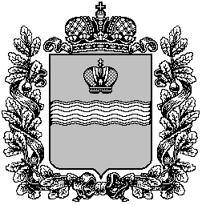
Калужская область
СЕЛЬСКОЕ ПОСЕЛЕНИЕ «ПОСЕЛОК ДЕТЧИНО»

ПОСЕЛКОВОЕ СОБРАНИЕ

РЕШЕНИЕ

От «13» марта 2025 года № 6

О внесении изменений в Решение поселкового Собрания

СП «Поселок Детчино» №66 от 27.11.2019 года

«О земельном налоге на территории муниципального образования

сельского поселения «Поселок Детчино»

(в ред. №14 от 19.03.2020г, №21 от 07.05.2020г,

№65 от 29.10.2021г, №14 от 21.03.2022г, №27 от 02.06.2022г, №6 от 27.03.2024)»

В целях приведения нормативно правового акта в соответствии с требованиями Налогового кодекса Российской Федерации, руководствуясь Федеральным законом от 06.10.2003 №131-ФЗ «Об общих принципах организации местного самоуправления в Российской Федерации», ст. 48, ст. 50 Устава муниципального образования сельское поселение «Поселок Детчино»,

поселковое Собрание сельского поселения «Поселок Детчино»
РЕШИЛО:

1. Внести в Решение поселкового Собрания сельского поселения «Поселок Детчино» от 26.11.2019 № 66 «О земельном налоге на территории муниципального образования сельского поселения «Поселок Детчино» (в ред. №14 от 19.03.2020г, №21 от 07.05.202г, №65 от 29.10.2021г, №14 от 21.03.2022г, №27 от 02.06.2022г, №6 от 27.03.2024)»(далее по тексту Решение), следующие изменения:
1.1. Исключить из Решения пункт 5.
2. Настоящее решение вступает в силу после подписания, подлежит официальному опубликованию(обнародованию) и размещению на официальном сайте СП «Поселок Детчино» в сети Интернет.

Глава сельского поселения

"Поселок Детчино" М.А.Воробьев

